Nieuwsbrief nr 29

Hallo allemaal,
Hierbij de laatste maatregelen die het bestuur heeft moeten nemen n.a.v. het laatste Coronapersbericht en een paar nieuwtjes.

Corona:
Gezien de nieuwe maatregelen die de regering heeft afgekondigd aangaande de coronapandemie heeft het bestuur besloten om de clubavond op donderdag te verplaatsen naar de donderdagmiddag zolang de kantine s’ avonds om 2000 uur gesloten moet zijn. Dus vanaf vandaag zijn we op donderdagmiddag open van 1300 uur tot ongeveer 1730 uur. U dient wel telkens als u naar de clublokatie komt uw corona toegangsbewijs en ID mee te nemen. Mocht u zich niet lekker voelen of kuchen, verkoudheidsverschijnselen etc. hebben dan blijft het motto: Blijf thuis!!

Plus actie:
De Plus actie in Udenhout loopt nog tot 20 november. Komende laatste week krijgt iedereen die in aanmerking komt voor spaarpunten dubbele spaarpunten bij zijn boodschappen! Nog een week volhouden dus en punten verzamelen.

RABO bank actie:
De uitslag van de RABO-bank actie is bekend! De penningmeester krijgt €414,01 op de rekening van de club gestort. Iedereen bedankt voor de steun aan onze vereniging! Het doel van de actie, de aanschaf van een handenwasinstallatie is inmiddels gerealiseerd, hopelijk wordt er veel gebruik van gemaakt!

Kledingactie:
De kledingactie blijft continue doorgaan, heeft u kleding lever die dan in de kantine in, voor elke kg krijgen wij als vereniging €0,25! Wat er wel/niet mag worden ingeleverd vindt U op onze website:
www.vop-udenhout.nl
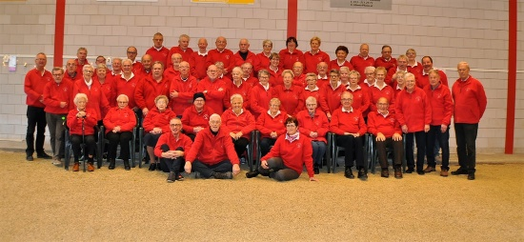 | VOP UDENHOUT  V.O.P. Udenhout - Petanque vereniging  www.vop-udenhout.nl

Cursus Jeu de Boules:
Inmiddels hebben zich al een aantal leden opgegeven voor een cursus jeu de boules in het voorjaar van 2022. Het bestuur heeft contact gehad met de instructeur en deze is bereid om de cursus in het voorjaar van 2022 te gaan verzorgen op een aantal zaterdagochtenden van 1000 uur tot 1200 uur. Van de deelnemers zal een kleine financiële bijdrage worden gevraagd, de vereniging betaalt de rest. Wilt u zich nog opgeven? Dat kan, maar niet te lang wachten s.v.p.

Dorpen competitie:
I.v.m. de afgekondigde coronamaatregelen worden tot minimaal 3 december de in deze periode geplande wedstrijden van de Dorpencompetitie uitgesteld. Als we meer informatie hebben worden de deelnemers op de hoogte gesteld.

Namens het bestuur,
Hans Verhagen

